安全评价报告公开信息表
项目名称 | 会昌长岭加油站危险化学品经营安全现状评价报告
完成时间 | 2026年2月
评价人员
 | 姓名 | 资格证书号 | 从业号
项目负责人 | 蓝家财 | CAWS530000230200862 | 042916
项目组成员 | 乔贯德 | 1700000000300087 | 030797
项目组成员 | 张志辉 | 20211004615000001171 | 5220306682
项目组成员 | 赵云峰 | 1600000000200809 | 030095
项目组成员 | 刘二平 | 03320241036000000887 | 37250438462
技术专家 | /
现场勘察人员及时间 | 蓝家财、刘二平 2026年1月16日
现场核查的人员和时间 | 蓝家财、刘二平 2026年1月25日
项目简介 | 会昌长岭加油站是从事成品油储存、经营的企业，位于江西省赣州市会昌县筠门岭镇长岭村，是从事成品油经营的企业，投资人：钟清文。本站设有4台双枪加油；埋地油罐4个，其中0#柴油罐2个，储罐容积为50m³；92#汽油罐1个，储罐容积为50m³；95#汽油罐1个，储罐容积为30m³；总容积为180m³。（柴油折半）折算后总有效容积为130m³，按照《汽车加油加气加氢站技术标准》（GB50156-2021）表3.0.9加油站的等级划分的规定中对加油站等级的划分，该加油站经营规模为二级加油站。  根据《中华人民共和国安全生产法》（中华人民共和国主席令13号令，[2021]第88号修订），《危险化学品安全管理条例》（国务院第591号令、645号修订），《危险化学品经营许可证管理办法》（原国家安全生产监督管理总局第55号令）和原江西省安全生产监督管理局分别下发的《关于做好危险化学品经营许可证换证工作的通知》的要求，经营成品油企业的危险化学品经营许可证到期后须申请延期换证，必须经过有资质的安全评价机构进行安全评价，延期换证后方可营业。该站的危险化学品经营许可证于2026年04月26日到期。
工艺流程 | 加油站经营柴油、汽油，其来料运输由专业柴油、汽油运输单位及车辆负责到站，加油站不负责化学品（柴油、汽油）的道路运输。其经营工艺如下：  1、卸油工艺  该站采用密闭自流卸油方式。先检查静电接地装置是否完好，当油品用油罐车拉到加油站后，在卸油口附近停稳熄火，先用加油站的静电接地导线与油罐车的静电导出接点跨接在一起，静置15分钟后导除静电。然后用快速接头将油罐车的卸油软管与储油罐的快速密闭卸油口连接在一起，（其中汽油还要连接油气回收管），开始卸油。油品卸完后，先关闭油罐车的阀门，再拆除连通软管及静电接地装置。检查没有溢油、漏油后，人工封闭好卸油口，静置5分钟以后发动油品罐车缓慢离开油罐区。卸油中注意观察管线、阀门等相关设备的运行情况。卸油结束时，检查并确认没有溢油、漏油后，关好阀门，断开卸油快速接头，盖好口盖，清理现场。卸油过程采用卸油油气回收系统。  汽油卸油工艺框图如下：  柴油卸油工艺框图如下：  2、加油工艺流程  加油作业时，采用潜油泵提供的动力，油品通过加油管道至加油机，油品通过加油管道至加油机，进入受油容器。同时，加汽油作业时，设有油气回收系统，汽油蒸汽通过油气回收管道回至汽油罐。  汽油加油机加油工艺框图如下：  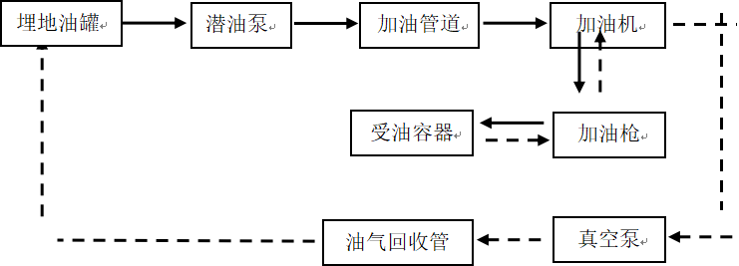  柴油加油机加油工艺，流程图如下：  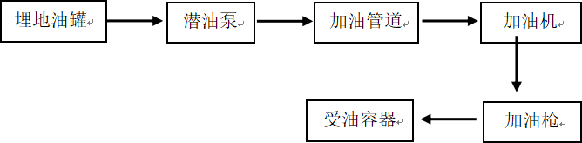  注：虚线箭头表示油气回收工艺路线。
被评价单位信息反馈情况 | 满意

